新余市第一中学2018届高三毕业班第四次模拟考试
地理
一、选择题
发源于五大湖的圣劳伦斯河以“冰钓”闻名于世，魁北克是一座冰钓之城，每逢冰钓季，在冰封的河床上会搭建起近500间垂钓小屋，甚为壮观（右下图）。读图完成下列各题。
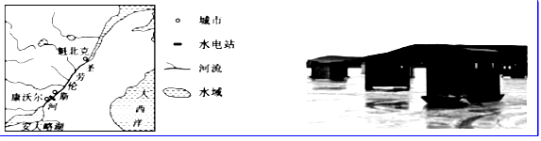
1. 与魁北克段河流相比，康沃尔段圣劳斯河的水文特点是
A. 流量小，流速快、结冰期短 B. 流量大、含沙量小，水位季节变化小
C. 流量大，流速慢，结冰期长 D. 流量小，含沙量大，水位季节变化大
2. 为了使垂钓小屋在冰面上更加稳固，下列措施最可行的是
A. 在河床中打木桩 B. 在冰层上铺水泥
C. 在小屋周围大量浇水 D. 在冰面上大量撒盐
【答案】1. A 2. C
【解析】本题主要考查河流的水文特征，结合当地的地理条件进行分析河流的水文特征，不同的自然条件人类生活和生产方式不同。
1. 与魁北克段河流相比，康沃尔段圣劳斯河支流减少，流量小；康沃尔段圣劳斯河河床窄，流速快；纬度比较低，结冰期短，选择C。
2. 在河流的结冰期气温低于0℃，在小屋周围大量浇水，水很快结成冰将小屋牢牢滴固定住，这样既经济简单；在河床中打木桩费时又不安全；冰层上铺水泥造成浪费，而且也很难固定； 在冰面上大量撒盐会导致冰的融化，选择C。
15654年马尼拉大帆船贸易（货物主要来源于中国）兴起。一般3月从墨西哥（见图）出发，7月可到马尼拉，历时4个月左右；回程却需6个月。马尼拉海湾大部分地区水深达10－40米，潮差变化小。红树林被誉为“海岸卫士”“天然的污水净化厂”，而1968年到1988年菲律宾红树木面积竟然损失了60%。据此完成下列问题。
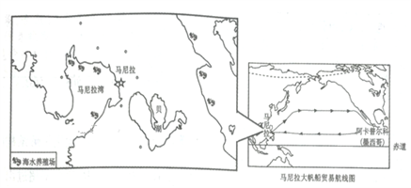
3. 西班牙殖民统治时期（15－18世纪）马尼拉港迅速发展起来的主要原因是
A. 港阔水深 B. 优良的避风港 C. 经济腹地广 D. 商业贸易频繁
4. 马尼拉大帆船贸易中，返航时间比从阿卡普尔科出发至马尼拉长的原因是
A. 逆风逆水 B. 沿途一路大雾 C. 路程较长 D. 冬季冰层较厚
5. 20世纪60年代到80年代，菲律宾红树木大面积锐减的主要原因是
A. 海平面上升 B. 海洋污染严重 C. 改建为池塘 D. 风暴潮加剧
【答案】3. D 4. C 5. C
【解析】
3. 由文字材料和图可知，马尼拉虽然港阔水深，周围陆地环绕，是优良的避风港，但是在西班牙殖民统治时期，马尼拉大帆船贸易兴起，东西方商业贸易频繁，才促使它迅速发展成为商业港口，故A、B错，D对。马尼拉大帆船贸易促进了菲律宾的对外贸易，但是国内经济不太发达，而且货物主要来源于中国，经济腹地虽有所扩大，但并不是马尼拉港迅速发展的主要原因，故C错。故选D。
4. 返航时，首先从马尼拉出发乘西南季风北上，顺日本暖流，然后借助中纬西风，顺北太平洋暖流，东渡到北美洲西岸，又顺加利福尼亚寒流到达墨西哥阿卡普尔科，沿途顺风顺水，故A错。返途只有在海域东侧才会出现海雾，故B错。由图可知，返航路较长，时间长，故C对。沿途海水温度较高，高于0℃，不会结冰，D错。故选C。
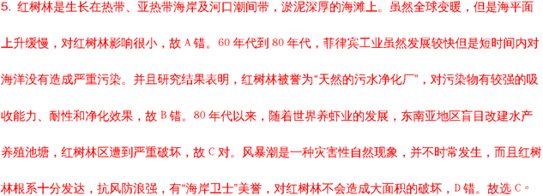
【点睛】洋流对地理环境的影响
1.影响气候.暖流增温、增湿,寒流降温、减湿.
发生厄尔尼诺现象和拉尼娜现象时,洋流发生改变,对世界上很多地区的气候都有影响,包括对我国.
2.影响海洋生物资源.有寒暖流交汇的海区,海水受到扰动,可以将下层营养盐类带到表层,为浮游生物提供充足的养料,从而为鱼类提供充足的饵料,有利于鱼类大量繁.寒暖流交汇也能够形成水障,使得鱼群集中,往往形成较大的渔场（如北海渔场、北海道渔场、纽芬兰渔场）.有上升补偿流的地方也能形成大的渔场（如秘鲁渔场）.
3.影响海洋航行的速度与安全.顺着洋流航行可以加快速度,节省燃料,节省时间；逆着洋流航行会减慢速度,浪费时间,浪费燃料.寒、暖流的交汇处容易形成海雾,从而不利于海上航行.从北极地区南下的洋流也会携带海冰,威胁海上航行安全（如泰坦尼克号撞冰山事件）.
4.影响海洋环境.对于海洋污染来说,既可以使污染物因迅速扩散而加快其稀释和净化的速度,也相应地使污染范围扩大.
5.影响全球的水热平衡.洋流流动的过程中伴随着水分和热量的交换.
下图为19世纪中叶以来每10年全球表面气温距平变化统计，读图回答下列各题。
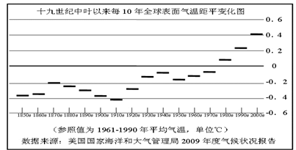
6. 下列选项与图中信息相吻合的是
A. 19世纪50年代以来，全球气温波动下降
B. 19世纪50年代以来，全球气温直线上升
C. 20世纪50年代，全球气温较1961—1990年平均气温高
D. 20世纪70年代以后，全球每十年都比前十年明显变暖
7. 近几十年，全球气温变化与温室气体排放量关系密切，是因为温室气体
A. 强烈吸收太阳辐射 B. 强烈吸收地面辐射
C. 强烈反射地面辐射 D. 强烈反射太阳辐射
【答案】6. D 7. B
【解析】
6. 该题考查学生读图分析能力，要求学生能理解气温距平概念和图中气温距平变化统计图。读图可知，19世纪50年代以来，全球气温波动上升，20世纪50年代，全球气温较1961-1990年平均气温低，20世纪70年代以后，全球每十年都比前十年明显变暖。
7. 温室气体强烈吸收地面辐射，大气逆辐射增强，大气保温作用增强，所以说，近几十年来全球气温变化与温室气体排放量关系密切。
下图中洋流为中低纬大洋环流的一部分，XY为锋线，N位于陆地，完成下列各题。
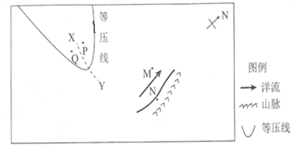
8. 地球自转线速度最小的是
A. M B. N C. Q D. P
9. P地的天气状况是
A. 晴朗天气 B. 阴雨绵绵 C. 电闪雷鸣 D. 寒风刺骨
10. N地的气候特征是
A. 终年高温多雨 B. 终年温和多雨 C. 终年寒冷干燥 D. 终年炎热干燥
【答案】8. C 9. A 10. D
【解析】
8. 读图可知，图中洋流为逆时针方向运动，中低纬大洋环流为反气旋型大洋环流，南半球为逆时针，北半球为顺时针。所以图示区域位于南半球中低纬度地区。地球自转线速度自赤道向两极递减，图中Q地纬度最高，线速度最小，故选C。
9. 读图可知，PQ之间为XY锋线，图中锋线位于气旋的右前方，为暖锋系统。暖锋降水在锋前，而锋后为单一气团控制，天气晴朗。图中P位于暖锋锋面后面，受单一暖气团控制，为晴朗天气，故选A。
10. 读图可知，图中洋流为南半球中低纬大洋环流的组成部分。MN之间为南半球的寒流，自高纬流向低纬，N处位于大陆西岸地区，受地形影响，位于东南信风背风坡，降水少，加之寒流影响，气候干旱，形成热带沙漠气候，终年炎热干燥，故选D。
【点睛】冷锋的特点：①冷气团主动向暖气团移动。②冷锋用线条加(黑）三角表示，三角形标在暖气团一侧。③冷锋坡度大。④冷锋降水主要出现在锋线后及附近，雨区狭窄。⑤冷锋降水时间短，强度大。⑥冷锋过境时，常常出现阴天。气旋的特点：①中心气压低于周围气压。②周围旋转向里符合，北半球为逆时针，南半球为顺时针。③中心气流上升，多形成阴雨天气。风速大小判断：等压线密集，水平气压梯度力大，风速大；等压线稀疏，水平气压梯度力小，风速小。气温变化判断：从高纬度吹向低纬度风，气温降低，从低纬度吹向高纬度的风，气温升高。
下图中阴影部分为非洲热带草原气候分布地区。据此完成下列问题
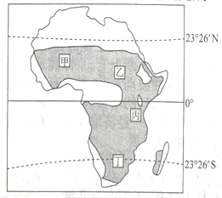
11. 下列四地中，动物迁徙范围最小的是
A. 甲 B. 乙 C. 丙 D. 丁
12. 当动物大规模向南迁徙时
A. 甲地正午太阳位于正南方 B. 乙地日落时刻晚于丁地
C. 丁地草木枯黄 D. 黄赤交角正在逐渐增大
13. 图示区域粮食问题较为突出，提高其粮食产量的有效途径是
A. 扩大耕地面积 B. 加大科技投入 C. 增加粮食进口 D. 实行精耕细作
【答案】11. C 12. A 13. B
【解析】
11. 读图可知，四个地点均位于热带草原气候区，但丙位于赤道附近，属于由地形引起的非地带性草原，相比较其他三个地点，降水的季节变化最小，因此动物迁徙范围最小。故选C。
12. 动物随着太阳直射点的移动而移动。当动物大规模向南迁徙时，太阳直射点位于南半球，而甲地位于北半球，因此正午太阳位于正南方；乙丁大致位于同一条经线，此时越往北，昼长越短，日落时间越早，因此乙地日落时刻早于丁地；丁地位于南半球，此时为南半球夏季，丁地草木葱绿；黄赤交角大小基本不变。故选A。
13. 非洲地区粮食问题突出，扩大耕地面积会造成荒漠化蔓延；增加粮食进口将增加当地的经济负担；实行精耕细作依赖于大量的劳动力和经验等，因此提高其粮食产量的有效途径是加大科技投入，提高当地的技术水平从而增加产量。故选B。
“人口红利”，是指一个国家的蔻年龄人口占总人口比重较大，抚养率比较低，为经济发展创造了有利的人口条件，整个国家的经济呈高储蓄、高投资和高增长的局面。读我国2005－2050年45年间人口变化趋势（含预测）图，完成下列各题。
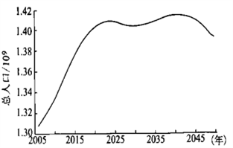
14. 由图分析未来十年间我国人口变化的特点是
A. 一直增长 B. 先增后减 C. 先减后增 D. 先增后减再增
15. 在我国现阶段人口发展趋势下提出二孩政策其目的不包括
A. 降低人口红利 B. 缓解银发危机 C. 平衡性别比 D. 优化年龄结构
16. 图中变化曲线中有两个阶段呈下降趋势，其原因是
A. 出生率下降 B. 死亡率下降 C. 出生率高于死亡率 D. 死亡率超过出生率
【答案】14. B 15. A 16. D
【解析】
14. 从图可知2017－2027年人口变化特点是先增后减，故选B。
15. 我国人口发展提出二孩政策有利于平衡性别比，优化年龄结构，也有利于缓解人口老龄化，为经济发展创造更多的人口红利。故选A。
16. 影响人口增长的因素主要包括出生率与死亡率，而总人口的下降主要是人口出现了负增长，所以应该是死亡率超过出生率。故选D。
【点睛】人口老龄化
(1)人口老龄化有两方面的含义：一是指老年人口相对增多，在总人口中所占比重不断上升的过程；二是指社会人口结构呈现老龄化状态，进人老龄化社会。国际上的通常看法是，当一个国家或地区60岁及以上老年人口占人口总数的10%，或65岁及以上老年人口占人口总数的7%，即意味着这个国家或地区的人口处于老龄化状态。人口老龄化主要发生在发达国家，其人口再生产已进人现代型。
(2)产生的原因：随着生产力水平不断提高，人们越来越倾向于晚婚晚育和小家庭，甚至不愿生育，使出生率不断降低，少年儿童的比重也逐渐下降；社会经济发展水平高，人口平均寿命延长，死亡率低，老年人口比重相应上升。(关键是分析出生率、死亡率为什么都降低。)
(3)产生的问题：劳动力短缺，国防兵源不足，用于老年人退休、养老的费用增加，社会负担加重，老年人生活困难、精神孤单等。
(4)解决措施：鼓励生育、吸引移民、健全社会保障体系、鼓励老有所为。
读下图我国东南某地等高线图(单位:m),回答下列各题。
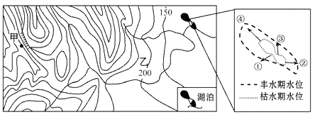
17. 上图中关于湖泊的叙述正确的是
A. 该湖泊为内流湖 B. 枯水期时北印度洋的洋流为顺时针
C. 6月份河水补给湖泊水 D. 湖泊的①②③④四地地形最为陡峭的是④
18. 关于上图中区域的说法正确的是
A. 甲处能欣赏到瀑布景观 B. 乙处河流流速较慢
C. 由甲处能望到乙处 D. 图中最高处海拔为600-650米
【答案】17. C 18. D
【解析】试题分析：
17. 根据湖泊位于我国东南判断湖泊为外流湖，A错；主要靠大气降水补给，夏季湖泊进入丰水期，河水补给湖水，C对；冬季进入枯水期，此时北印度洋洋流呈逆时针方向流动，B错。根据丰水期和枯水期的湖泊水位变化判断，④的水平距离最长，说明地势最平坦的，D错。故选C。
18. 甲处附近有悬崖，但没有河流发育，看不见瀑布，A错；乙处是山脊，不可能有河流，B错。从甲处看不见乙处，视线被山脊阻挡了，C错；根据等高线递变规律，图中海拔最高在600-650米，D对。故选D。
【考点定位】等高线地形图的判读及应用
涅瓦河三角洲地区原为大片丛林和泥潭，平均海拔仅1～2m。1703年，彼得大帝在兔子岛上建设军事碉堡——圣彼得堡要塞，此后克服重重障碍，逐步扩建为圣彼得堡市(位置如下图所示)。随着城市的发展，城区修建了多条水渠。读图完成下列各题。
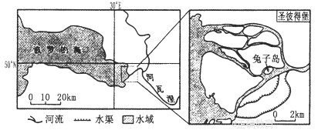
19. 军事碉堡选址于兔子岛是因为该岛
A. 地质稳固，便于建设防御工事 B. 资源丰富，适于布局大量兵力
C. 气候适宜，适于长期屯兵驻扎 D. 四面环水，便于抵御外敌入侵
20. 除泥潭广布外，圣彼得堡市政建设的推进过程中还需克服的障碍有
A. 土层冻融 B. 地形复杂 C. 风大浪高 D. 丛林繁茂
21. 18世纪末图示水渠开凿的主要目的是
A. 减轻水运压力 B. 缓解城市内涝
C. 营造旅游景观 D. 便于城区用水
【答案】19. D 20. C 21. B
【解析】
19. 读图可知，兔子岛四面环水，彼得大帝在兔子岛上建设军事碉目的为了便于抵御外敌入侵，易守难攻。
20. 涅瓦河三角洲地区原为大片丛林和泥潭，平均海拔仅1～2m，地势低，除泥潭广布外，由于该岛靠近波罗的海，受西风和潮汐影响导致风大浪高，所以圣彼得堡市政建设的推进过程中还需克服的障碍有风大浪高。
21. 根据上题结论，可知该城市地势平坦，海水的顶托作用导致城市排水不畅，所以随着该地区随着城市的不断发展，城区修建了多条水渠，水渠开凿的主要目的是缓解城市内涝。
下表为地球上主要生态系统的总面积及净初级生产力,读下表回答下列各题：
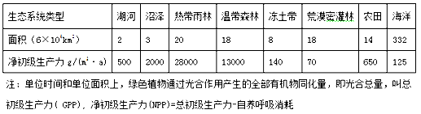
22. 热带雨林生态系统的NPP平均值比温带森林高的主要原因可能是（ ）
A. 森林面积更广 B. 光合作用更强
C. 年平均气温更高 D. 温室气体更少
23. 造成森林、河湖、海洋三系统NPP差异的主要原因是（ ）
A. 气温日较差不同 B. 年降水量不同
C. 日照时间长短不同 D. 绿色植物总量
【答案】22. B 23. D
【解析】本题组考查学生的综合判读分析能力。解答题目的关键是把握材料中的有效信息，如NPP数值与光合作用量有关，光合作用量与绿色植物量有关，据此结合问题分析即可。
22. 根据材料信息，NPP数值与光合作用量有关，热带雨林地区相比温带森林地区，水热条件更好，光合作用量更大，故热带雨林生态系统的NPP平均值比温带森林高。
23. 根据材料信息，NPP数值与光合作用量有关，而光合作用量与绿色植物量有关，森林、河湖、海洋三系统的绿色植物量不同，造成NPP的差异。
“中国人的景观大道”(如下图所示)是指从上海一直延伸到西藏樟木友谊桥的318国道。冈底斯山脉的次高峰冈仁波齐峰是中国最美的、令人震撼的十大名山之一（海拔6638米），形似金字塔，被多种宗教信徒奉为“神山”。219国道南侧的玛旁雍错与拉昂错位于冈仁波齐峰和喜马拉雅山纳木那尼峰之间，两湖相距不远且有地下水道连接，前者是淡水的“圣湖”，后者却是咸水的“鬼湖”。读图完成下列各题。
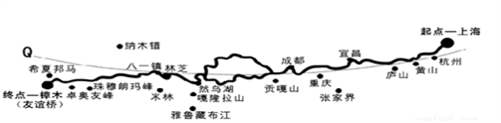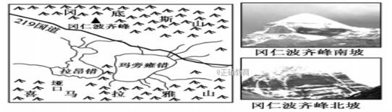
24. 冈仁波齐峰南坡白雪皑皑而北坡积雪较少，这主要因为南坡（ ）
①坡度较缓 ②光照更强③降雪更多④风力更大
A. ①④ B. ②③ C. ①③ D. ②④
25. 与玛旁雍错相比，拉昂错盐度较高的主要原因最可能的是（ ）
A. 湖面风力较大 B. 蒸发量较大 C. 湖水流出较多 D. 汇入淡水较少
【答案】24. C 25. D
【解析】
24. 积雪多一方面是降雪量大，另一方面是积雪厚，不易融化。根据图示信息，南坡为迎风坡，降雪量大，同时坡度较缓和，积雪厚，选C。
25. 由图可知，两湖纬度、地形接近，则风力、蒸发量接近，二者都是内陆湖，从图中并不能判断流出水量的多少，则引发盐度不同的原因最可能是汇入湖泊的淡水数量差距大，如果汇入淡水较少就会导致盐度高，据此选D。
【名师点睛】
盐度的影响因素包括降水量与蒸发量之差、淡水河流的注入、区域的封闭程度、地形等。
第II卷
二、综合题
26. 郑国渠是秦代修建的引水灌溉工程，渠首位于泾水进入关中平原的谷口。郑国渠充分利用了当地的河流和地势特点，干渠和支渠组成庞大的灌溉系统，将渭河以北的数万顷盐碱地改造为旱涝保收的良田。下图为郑国渠示意图。
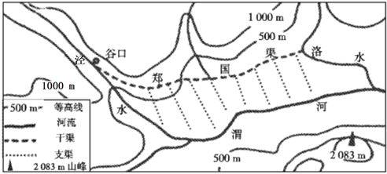
（1）据图说明郑国渠引水灌溉工程的设计智慧。
（2）《史记》记载；“泾水一斛，其泥数斗。且粪且溉，长我禾黍。”推断郑国渠从泾水“引水淤田”的最佳季节，说明理由。
【答案】(1)干渠西高东低，渠水可以向东自流；地势北高南低，干渠布置在地势较高处（沿途接纳其他河流，补充灌溉水源）；支渠的渠水可以向南自流，增加灌溉面积 (2)夏季。位于温带季风气候区，夏季为雨季；泾水的水位高，含沙量大，便于引水携沙入田；郑国渠干渠的水流速度较快，泥沙不易在渠道中淤积
【解析】（1）郑国渠引水灌溉工程的设计智慧主要从顺应地势，按照等高线使水自流角度分析。读图可知，结合等高线判断，干渠西高东低，渠水可以向东自流；地势北高南低，干渠布置在地势较高处（沿途接纳其他河流，补充灌溉水源）；支渠的渠水可以向南自流，增加灌溉面积。
（2）郑国渠从泾水“引水淤田”的最佳季节，主要从河流含沙量季节变化角度分析。读图可知，图示区域位于温带季风气候区，夏季为雨季，泾水的水位高，含沙量大，便于引水携沙入田，所以“引水淤田”的最佳季节在夏季。
27. 下图为北美洲局部区域图。图中乙半岛在第四纪冰期曾是北美大陆三大冰川中心之一。第四纪以来冰川、流水等外力作用，塑造了该半岛许多重要地表形态。图中甲海域附近是世界著名渔场。有“踩着鳕鱼背可上岸”的传说，但经过长期的肆意捕捞之后，渔场逐渐消亡，现今该渔场已成为历史。据材料回答下列问题。
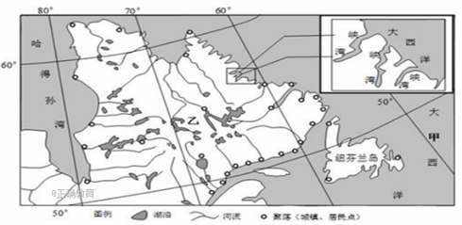
（1）指出第四纪乙半岛主要外力作用对地表形态的塑造。
（2）当地有“踩着鳕鱼背可上岸”的传说，请说出该地鳕鱼资源丰富的原因。
（3）分析甲附近渔场冬季渔业生产的不利自然条件。
【答案】（1）受冰川侵蚀作用，海岸曲折,多峡湾；岛内湖泊广布,形成高原湖泊群 （2）此处纬度较高，海水温度低，鳕鱼喜冷水环境；寒暖流交汇，饵料丰富；之前受人类影响小（捕捞少） （3）纬度较高,(气温低)气候寒冷；水温低,港口易封冻；靠近格陵兰岛,冬季多浮冰；受西风影响,海面风浪大；寒暖流交汇,多海雾
【解析】（1）据题干信息知，乙半岛上许多重要地表形态是由第四纪以来冰川、流水等外力作用塑造，说明乙半岛主要外力作用是冰川作用、流水作用等外力作用。冰川作用包括冰川侵蚀作用和冰川的沉积作用，图中海岸线十分曲折，峡湾众多与冰川侵蚀作用有关，此外，河流上游的湖泊及高原湖泊群也是冰川侵蚀作用的结果。图中河流众多，高原山地的地形，侵蚀作用明显，多沟谷地貌发育明显。
（2）鳕鱼丰富的原因主要从浮游生物的生长条件、营养物质、饵料数量、人类生产活动的影响等角度考虑。在大陆架浅海区域，光照条件好，水温适宜，浮游生物的生长条件良好，浮游生物众多；处于墨西哥湾暖流与拉布拉多寒流的交汇处，水面翻腾将海底的营养物质带到表层，营养物质汇集，有利于浮游生物的生长于繁殖，有利于渔场的形成；从陆地上注入海洋的淡水，营养物质丰富，带来丰富的饵料，有利于渔场的形成；历史上渔业捕捞技术落后，水平较低，人类的生产活动对渔场的影响较小，有利于渔场形成。
（3）渔场冬季渔业生产的自然条件较差，主要从气温、水温、多大风、多阴雨天气、多浮冰、多海雾等角度分析。该地区位于中高纬度地区，冬季的气温较低，热量条件较差，气候寒冷；气温低，海水结冰，海上交通受阻，港口封冻；冬季受西风影响，海面无障碍物阻挡，故风浪大，海上活动安全性较差；冬季，冷空气频繁南下，与南部的暖空气形成冷锋系统，多阴雨天气；格陵兰岛附近，冬季海水结冰，海冰融化后，浮冰较多，不利于航行；处于寒暖流交汇处，冷暖水流相遇，有利于海雾的形成。
28. 近百年来，上海市饮用水主要水源地发生了很大变化；1910年为苏州河，1928年改至黄浦江中、下游，1978年改至黄浦江中、上游，到2010年改至长江青草沙。
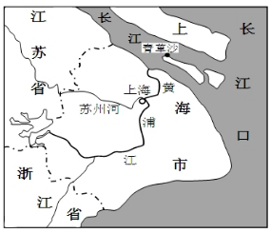

（1）上海市饮用水主要水源地变化的原因是什么。
（2）提出保护城市水源地应采取的措施。
【答案】（1）水环境污染严重，城市需水量增加 （2）控制污染源，加强水质监测和日常管理，防止水污染；制定污染事件的应急处理方案；加强城市水环境教育，增强公众环境保护意识；强化水资源管理等
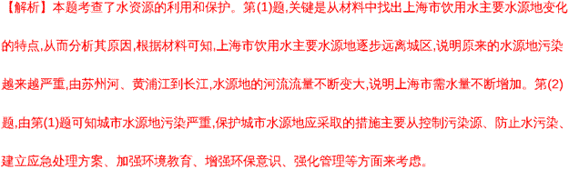
29. 读图文材料，完成下列问题。
吉布提的阿萨勒湖面低于海平面157米未，是非洲最低点。周边火山、地震活动频繁，地下裂隙发育。被荒漠包围，几乎全年无雨．没有一条河流注入。湖区气候炎热干燥，旺盛的蒸发量使每升湖水含盐高达348克，与死海相当．但湖泊面积一直保持稳定。
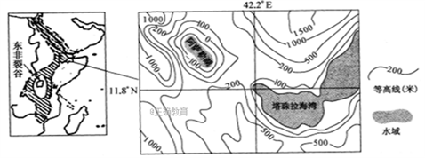
（1）分析阿萨勒湖地区地下裂隙发育的原因。
（2）有人认为阿萨勒湖受海水补给，请推测其判断依据。
【答案】(1）地处东非裂谷带，大陆断裂显著，地壳运动活跃 (2）没有降水和河流注入，蒸发强烈，湖面却保持稳定；与海湾距离近，湖面低于海平面多地下裂隙，海水可通过地下裂隙补给湖泊
【解析】(1）阿萨勒湖位于东非大裂谷附近，裂隙发育。
(2）根据材料，阿萨勒湖无陆上水体补给，蒸发强烈但湖面稳定；湖面低于海平面，海水可通过地下裂隙补给湖泊，据此，阿萨勒湖也可能受海水补给。

欢迎访问“高中试卷网”——http://sj.fjjy.org

